Základní pravidla kombinatoriky

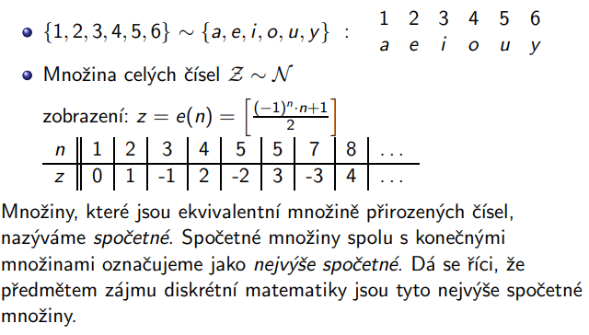

# Pravidlo součtu

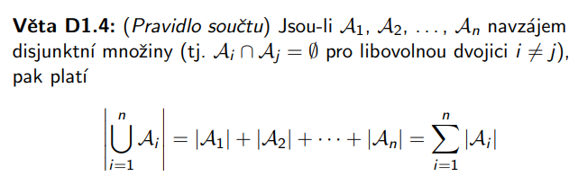

# Pravidlo součinu

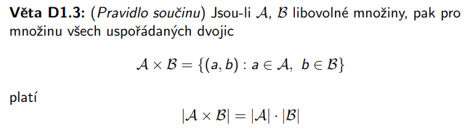

# Princip inkluze a exkluze

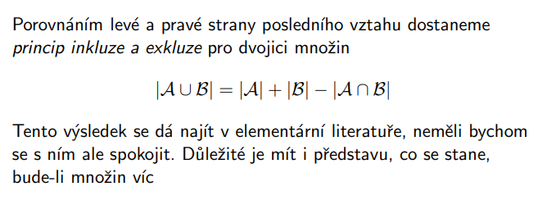

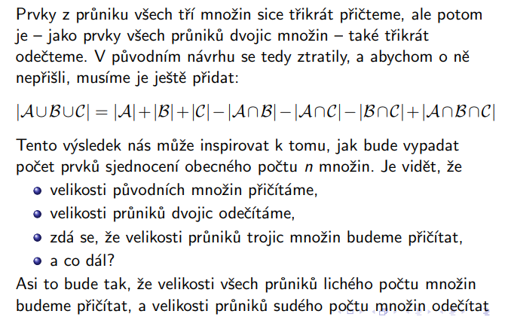

# Dirichletův princip

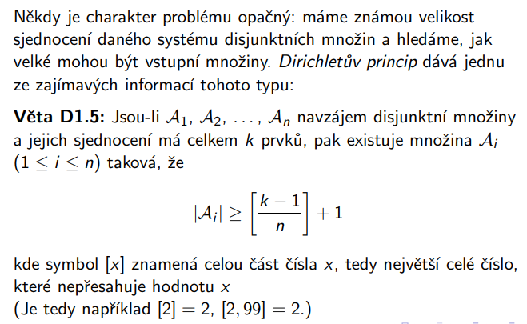

https://www.youtube.com/watch?v=skgcgvpJ-sc&ab_channel=MarekVal%C3%A1%C5%A1ek